- কয়লাঃ ঝারিয়া এবং রানীগঞ্জ কয়লা ক্ষেত্র থেকে কয়লা পাওয়া যায়।
- ম্যাঙ্গানিজঃ ওড়িশার বারবিল ও বোনাই খনি থেকে ম্যাঙ্গানিজ সংগ্রহ করা হয়।
- চুনাপাথরঃ ওড়িশার বীরমিত্রপুর থেকে চুনাপাথর পাওয়া যায়।
- জলঃ দামোদর নদী থেকে জল সরবরাহ করা হয়।
- পরিবহণঃ কলকাতা-বোম্বে রেলপথ এবং কলকাতা বন্দর পরিবহন সুবিধা প্রদান করে।
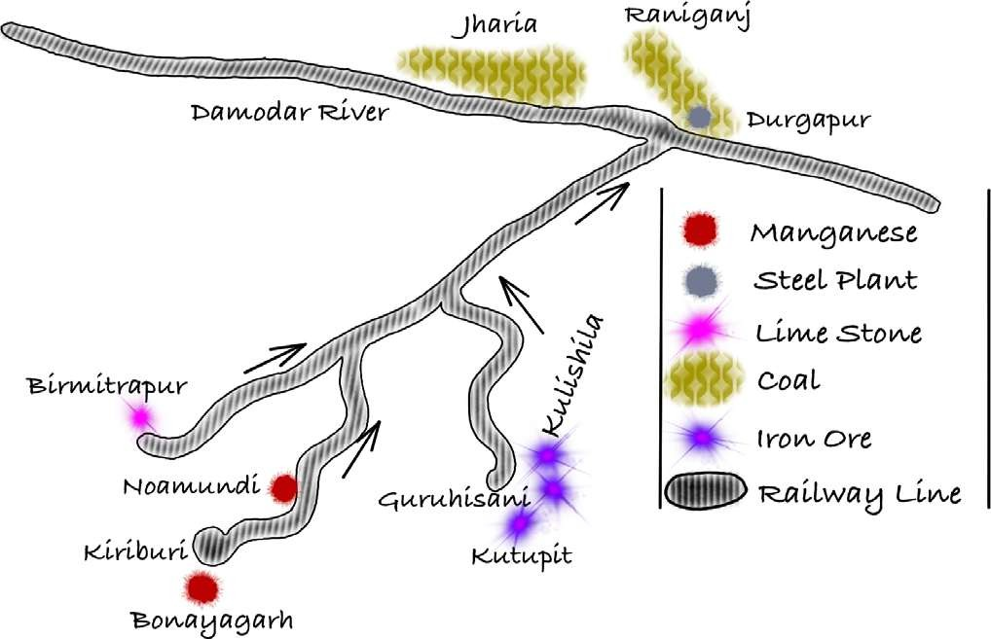
- সস্তা শ্রমঃ এই কারখানার জন্য প্রয়োজনীয় সস্তা শ্রম বিহার, পশ্চিমবঙ্গ এবং ওড়িশা থেকে সহজেই পাওয়া যায়।

Locational Factors for Development of Durgapur Steel Plant
- বোকারো ইস্পাত কারখানা-ঝাড়খণ্ড
বোকারো ইস্পাত প্রকল্পকে ভারতের সবচেয়ে উচ্চাভিলাষী ইস্পাত প্রকল্প হিসাবে বিবেচনা করা হয়। সোভিয়েত ইউনিয়ন এবং স্টিল অথরিটি অফ ইন্ডিয়া লিমিটেডের (সেল) সহযোগিতায় চতুর্থ পঞ্চবার্ষিকী পরিকল্পনার সময় এই ইস্পাত কারখানাটি স্থাপন করা হয়েছিল। 1972 সাল থেকে ইস্পাত কারখানায় উৎপাদন শুরু হয়।
অবস্থানগত কারণঃ
- লৌহ আকরিকঃ ঝাড়খণ্ডের কিরিবুরু খনি, নোয়ামুদি খনি এবং গুয়া খনি থেকে লৌহ আকরিক সংগ্রহ করা হয়।
- কয়লাঃ ঝাড়িয়া ও বোকারো কয়লা খনি থেকে কয়লা পাওয়া যায়।
- ম্যাঙ্গানিজঃ ছত্তিশগড়ের হিরি খনি থেকে ম্যাঙ্গানিজ সংগ্রহ করা হয়।
- চুনাপাথরঃ ঝাড়খণ্ড রাজ্যের ডাল্টনগঞ্জ এবং লাতেহার থেকে চুনাপাথর পাওয়া যায়।
- জলঃ ইস্পাত কারখানাটি ঝাড়খণ্ডের গিরিডিহ জেলার দামোদর ও বোকারো নদীর সঙ্গমস্থলের কাছে অবস্থিত। দামোদর নদীর উপর অবস্থিত তেনুঘাট বাঁধ থেকে জল সরবরাহ করা হয়।
- পরিবহণঃ পরিবহন সুবিধা চমৎকার সড়ক ও রেলপথ দ্বারা সরবরাহ করা হয়।
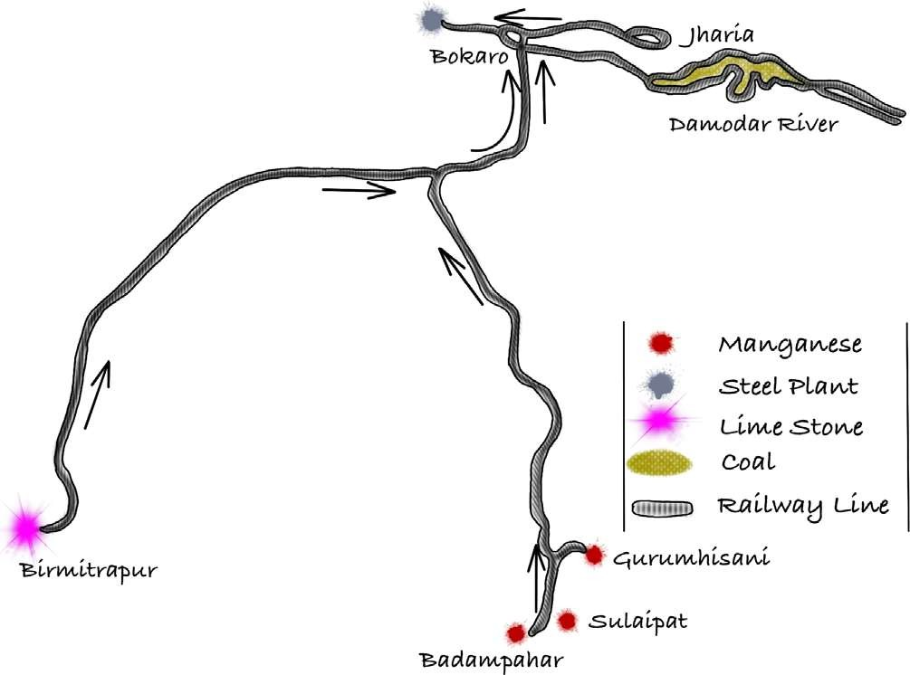
- সস্তা শ্রমঃ এই কারখানার জন্য প্রয়োজনীয় সস্তা শ্রম বিহার, ঝাড়খণ্ড, মধ্যপ্রদেশ এবং ওড়িশা থেকে সহজেই পাওয়া যায়।

Locational Factors for Development of Bokaro Steel Plant
- সালেম ইস্পাত কারখানা-তামিলনাড়ু
এই উদ্ভিদটি তামিলনাড়ুর সালেম জেলায় অবস্থিত। ইস্পাত কারখানাটি পঞ্চম পঞ্চবার্ষিকী পরিকল্পনার সময় স্থাপিত হয়েছিল এবং এটি স্টিল অথরিটি অফ ইন্ডিয়া লিমিটেড (সেল) দ্বারা পরিচালিত হয়। 1982 সাল থেকে ইস্পাত কারখানাটি উৎপাদন শুরু করে।
অবস্থানগত কারণঃ
- লৌহ আকরিকঃ লৌহ আকরিক সালেম খনি থেকে সংগ্রহ করা হয়।
- কয়লাঃ তামিলনাড়ুর নেভেলিতে অবস্থিত কয়লা খনি থেকে কয়লা পাওয়া যায়।
- ম্যাঙ্গানিজঃ ম্যাঙ্গানিজ কর্ণাটকের তুমকুর থেকে সংগ্রহ করা হয়।
- বিদ্যুৎঃ বিদ্যুৎ সরবরাহ করা হয় কাবেরী নদীর উপর অবস্থিত মেতুর জলবিদ্যুৎ কেন্দ্র দ্বারা।
- জলঃ কাবেরী নদী থেকে জল সরবরাহ করা হয়।
- পরিবহণঃ চমৎকার সড়ক ও রেলপথ এবং চেন্নাই বন্দর দ্বারা পরিবহণ সুবিধা প্রদান করা হয়।
লোহা ও ইস্পাত শিল্পের চ্যালেঞ্জঃ
- তীব্র প্রতিযোগিতাঃ চীন, কোরিয়া, রাশিয়া এবং জাপান থেকে সস্তা আমদানি বৃদ্ধির কারণে লোহা ও ইস্পাত শিল্প তীব্র প্রতিযোগিতার মুখোমুখি হয়। বর্তমানে, ভারত মোট সমাপ্ত ইস্পাতের মোট আমদানিকারক।
- কাঁচামালের অভাবঃ ভারতীয় লৌহ আকরিকে গ্যাংগু উপাদানের শতাংশ বেশি (লোহার সঙ্গে বাণিজ্যিকভাবে মূল্যহীন উপাদান)। এইভাবে, শিল্পগুলিকে উচ্চমানের লৌহ আকরিক আমদানি করতে বাধ্য করে।

